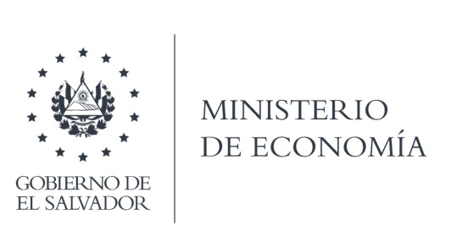

UNIDAD DE ACCESO A LA INFORMACIÓN PÚBLICA

En la ciudad de San Salvador, a los 23 días del mes de abril del dos mil veintiuno, SE INFORMA AL PÚBLICO EN GENERAL:

l. Que el articulo 10 numeral 25 de la Ley de Acceso a la Información Pública (LAIP), establece que "Los órganos colegiados deberán hacer publica sus actas de sesiones ordinarias y extraordinarias en lo que corresponda al tema del presupuesto, administración y cualquiera otra que se estime conveniente, con excepción de aquellos aspectos que se declaren reservados de acuerdo a esta ley. Se deberá publicar de manera oficiosa en el Portal de Transparencia, y se pondrá a disposición del público.

II. Que en relación a la información Actas de Concejo, el Ministerio de Economía, hace del conocimiento a la ciudadanía que en su estructura organizativa no cuenta con la figura de Consejo Directivo, por lo que no emite Actas de Concejo; durante el periodo de febrero, marzo, abril del presente año y para tales efectos, se hace de conocimiento público.

Lic. Laura Quintanilla
Oficial de Información

MINISTERIO DE ECONOMÍA REPÚBLICA DE EL SALVADOR, C.A.
Alameda Juan Pablo II y Calle Guadalupe Edificio Cl - C2, Centro de Gobierno. San Salvador
Teléfonos (PBX): (503) 2590-5600
www.minec.gob.sv

